Конспект

физкультурного развлечения
для старшего дошкольного возраста.

«Праздник забытых игр».

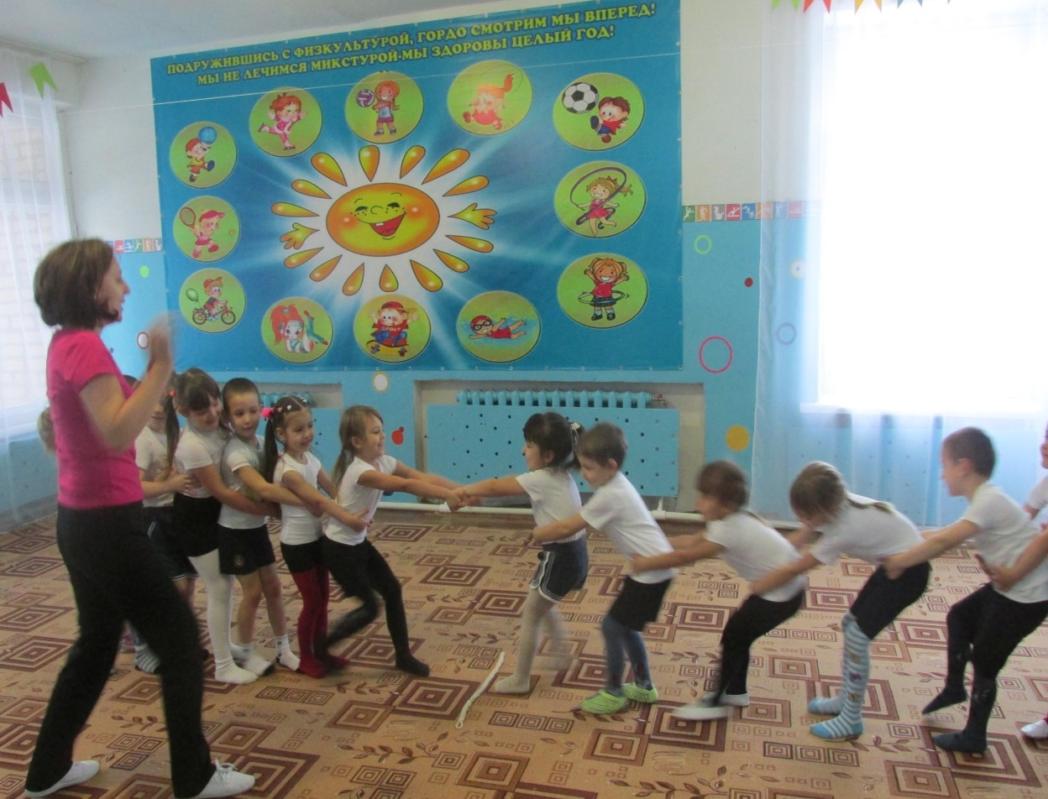

Подготовила:
инструктор по ф/культуре
Адамова М.А.

2016. г.Сорочинск

Цель: Продолжать знакомить детей с русскими народными играми.
1. Образовательные:
1.Упражнять в выполнении основных видов движений через игровые задания.
2.Закреплять навыки игры в русские народные игры.
3.Закреплять умения детей выбирать водящих с помощью считалок.

3.Развивающие:
1.Развить у детей физические качества: ловкость, выносливость, ориентировку в пространстве, быстроту реакции, смелость.
3. Воспитательные:
1.Воспитывать интерес и любовь к русским традициям и к русским народным играм, желание в них играть.
2.Воспитывать моральные качества: характер, честность, чувство товарищества, коллективизма.

Ход развлечения:
Дети идут хороводным шагом под русскую народную мелодию, заходят в зал.

Физ.инстр.- р.: Здравствуйте ребятишки, девчонки и мальчишки! Какие вы все нарядные, спортивные! Прямо загляденье!

Как повезло тебе и мне,
Ведь мы живём в такой стране,
Где люди все - одна семья,
Куда ни глянь - кругом друзья!
Мы с вами дружные ребята? (Ответы детей)

Физ.инстр.- р.: Скажите мне, а что больше всего любят делать все дети на свете?
Конечно же, играть! Игра, пожалуй, любимое занятие многих, причем как детей, так и взрослых.

Дарит нам игра веселье,
Поднимает настроенье
Будем мы сейчас играть
И здоровье поправлять.
И сегодня я, приглашаю вас отправиться в страну русских народных игр!
В давние времена не было у детей ни скакалок, ни обручей, ни мячей и дети сами придумывали подвижные игры. В какие только игры не играли. В играх соревновались на меткость, силу, быстроту, ловкость.
Физ.инстр.- р.: Итак в путь.
Ритмическая гимнастика «Край ты мой любимый».
Физ.инстр.- р.: Вот мы и пришли в страну русских народных игр.
Много народных игр на свете.
С ними поближе познакомимся, дети.
Вы согласны ? (ответы детей)
Первая русская народная игра называется «Стадо», выбирать двоих водящих будем с помощью считалок, один будет Волком, другой Пастухом.

1 Ребенок: Я куплю себе дуду,
Я по улице пойду,
Громче дудочка дуди,
Мы играем, ты води!

2 ребенок: 1. 2, 3, 4, 5,
Мы собрались поиграть,
К нам сорока прилетела,
И тебе водить велела!
Игра «Стадо».
Правила игры: Дети стоят на одной стороне зала, они исполняют роль овец, в стороне от них находится дом волка, в другой стороне стоит пастух. Дети говорят слова:
Пастушок, пастушок,
Заиграй во рожок,
Травка мягкая,
Роса сладкая,
Гони стадо в поле,
Погулять на воле.
Дети выходят в поле гуляют. После слов волк, дети перебегают на другую сторону зала, в это время волк их ловит. Потом волк считает, сколько овец поймал.
Физ.инстр.- р.:
Ребенок: Шла кукушка мимо сети,
А за нею малы дети.
Кукушата просят пить,
Выходи, тебе водить.

Игра «Жмурки».
Правила игры: Считалкой выбирается водящий.
Водящему завязываются глаза, поворачивают его вокруг себя и говорят:
– Кот, кот, на чём стоишь?
– На квашне.
– Что в квашне?
– Квас.
– Лови мышей, а не нас!
Физ.инстр.- р: А следующим водящим будет тот, кто отгадает мою загадку
Эта старушка не любит детей
Часто пугают ей малышей,
У бабушки есть костяная нога,
Зовут же старуху... (Баба Яга)
Игра «Баба Яга».
Баба яга стоит на другой стороне зала, дети идут к ней мелкими шагами и дразнят:
Бабка Ежка
Костяная ножка
С печки упала
Ногу сломала
А потом говорит:
У меня нога болит.
Пошла она на улицу
Раздавила курицу
Пошла на базар
Раздавила самовар.
Баба Яга скачет на одной ноге и старается поймать детей.

Физ.инстр.- р: Я предлагаю выбрать ведущего с помощью палки. (дети берутся поочередно рукой за палку, у кого рука оказывается на верху палки, тот водящий)

Игра «Журавель».
Правила игры: В середине круга стоит Журавель, дети идут по кругу хороводом и говорят слова:
Уж ты жур–жур журавель,
Разудалый молодец,
Лю-ли, люли журавель,
Разудалый молодец,

Уж ты жур–жур журавель,
Ты лови нас семь недель,
Лю-ли, люли журавель,
Ты лови нас семь недель.
После последних слов Журавель начинает ловить детей.

Физ.инстр.- р.: И последняя игра «Золотые ворота».
Игра «Золотые ворота».
Правила игры: Выбираются два ведущих, один Луна, другой Солнце, они делают «воротики», дети проходят под ними и говорят слова:
Золотые ворота
Пропускают не всегда.
Первый раз - прощается,
Второй раз - запрещается,
Третий раз - не пропустим вас.
После последних слов, « воротики» закрываются, и ведущие спрашивают у ребенка, ты за кого, за Луну или за Солнце, ребенок выбирает и встает за одного из ведущих. Когда все дети пройдут через «воротики», тогда две команды перетягивают друг друга.

Физ.инстр.- р.: Сегодня, мы познакомились и поиграли в русские народные игры. Вам понравилось?
Много есть на белом свете
Игр разных и затей.
Выбирай себе по вкусу!
И учи играть друзей!

Ребята, все такие ловкие, быстрые, смелые, а умеете ли вы плясать?
Приглашайте мальчики девочек!
Русский народный танец «Барыня»

Физ.инстр.- р.: Отдохнули мы на славу,
Победили все по праву.
Порезвились, поигрались,
Много новых сил набрались.
Нагуляли аппетит
Вот теперь и подкрепиться
Нам совсем не повредит!

Самое любимое лакомство на Руси – петушок на палочке. И я хочу вас им угостить! (под музыку дети выходят из зала)

